**Muzrabot tuman Axborot – kutubxona markazi**

**Axborot – bibliografiya xizmati tomonidan**

**O’zbekiston Qahramoni unvoni sohibi, o’zbek shoiri, tarjimoni va jamoat arbobi Abdulla Oripov tavalludining**

**84 yilligi munosabati bilan**

BIBLIOGRAFIK

SHARX

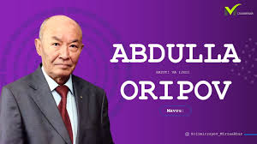

Abdulla Oripov

([1941-yil](https://uz.wikipedia.org/wiki/1941-yil) - [2016-yil](https://uz.wikipedia.org/wiki/2016-yil))

**Abdulla Oripov** (1941-yil 21-mart – 2016-yil 5-noyabr) – [Oʻzbekiston Qahramoni unvoni](https://uz.wikipedia.org/wiki/O%CA%BBzbekiston_Qahramoni) sohibi, [oʻzbek](https://uz.wikipedia.org/wiki/O%CA%BBzbek) [shoiri](https://uz.wikipedia.org/wiki/Shoir), [tarjimoni](https://uz.wikipedia.org/wiki/Tarjimon) va jamoat [arbobi](https://uz.wikipedia.org/wiki/Arbob). XX asr oʻzbek adabiyoti va sheʼriyatining taniqli vakili hamda [Oʻzbekiston Respublikasining Davlat madhiyasi](https://uz.wikipedia.org/wiki/O%CA%BBzbekiston_Respublikasining_Davlat_madhiyasi) matni [muallifi](https://uz.wikipedia.org/wiki/Muallif).

**Hayoti**

Abdulla Oripov 1941-yilning 21-martida [Qashqadaryo viloyati](https://uz.wikipedia.org/wiki/Qashqadaryo_viloyati), [Koson tumanidagi](https://uz.wikipedia.org/wiki/Koson_tumani) Nekoʻz qishlogʻida tugʻildi. Qishloq Qoʻngʻirtov etagida joylashgan. Otasi Orifboy Ubaydulla oʻgʻli jamoa xoʻjaligi raisi boʻlgan. Onasi Turdixol uy bekasi boʻlgan. Oilada toʻrt oʻgʻil, toʻrt qiz boʻlib, Abdulla oʻgʻillarning kenjasi edi. 1958-yilda oʻrta maktabni oltin medal bilan tamomlagach, Toshkent Davlat universiteti oʻzbek filologiyasi fakultetining jurnalistika yoʻnalishiga oʻqishga kirib, oliygohni ham 1963-yilda imtiyozli diplom bilan yakunladi. Universitetdan soʻng 1963-1967-yillarda "Yosh gvardiya" nashriyotida muharrir, 1974-1976-yillarda „Sharq yulduzi“ jurnali boʻlim mudiri; 1976-1982-yillarda Oʻzbekiston Yozuvchilar uyushmasi adabiy maslahatchisi; 1982-1983-yillarda uyushmaning Toshkent viloyati boʻlimi mas’ul kotibi; 1983-1985-yillarda "Gulxan" jurnali bosh muharriri; 1985-1996-yillarda Yozuvchilar uyushmasi mas’ul kotibi; 1996-2009-yillarda Oʻzbekiston Yozuvchilar uyushmasi raisi va bir vaqtning oʻzida Oʻzbekiston Respublikasi Mualliflik huquqini himoya qilish davlat agentligi raisi lavozimlarida faoliyat yuritdi. 2009-yildan umrining oxirigacha Oʻzbekiston Yozuvchilar uyushmasi faxriy raisi lavozimini egallagan[[1]](https://uz.wikipedia.org/wiki/Abdulla_Oripov#cite_note-1). Abdulla Oripov 1990-yilda Oʻzbekiston Oliy Kengashi, 1995-yilda Oʻzbekiston Oliy Majlisi deputatligiga saylandi. 2005-yilda Senat aʼzosi etib tayinlangan[[2]](https://uz.wikipedia.org/wiki/Abdulla_Oripov#cite_note-2). Abdulla Oripov 2016-yilning 5-oktyabrida uzoq vaqt davomidagi kasallikdan soʻng, AQShning Texas shtatida vafot etdi. U Toshkent shahridagi Chigʻatoy qabristoniga dafn etilgan.

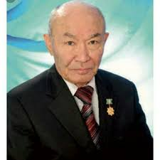

**Ijodi va faoliyati**

Abdulla [Oripov talaba](https://uz.wikipedia.org/wiki/Talaba) vaqtida [respublika](https://uz.wikipedia.org/wiki/Respublika) [matbuotida](https://uz.wikipedia.org/wiki/Matbuot) [„Qushcha“](https://uz.wikipedia.org/w/index.php?title=%E2%80%9EQushcha%E2%80%9C&action=edit&redlink=1) deb atalgan ilk [sheʼri](https://uz.wikipedia.org/wiki/She%CA%BCr) chiqqan. Shundan keyin Abdulla Oripovning ketma-ket „Munojotni tinglab“, „Birinchi muhabbatim“, „Bahor“, „Kuz“, „Saraton“, „Oʻzbekiston“, „Otello“, „Sarob“, „Dengizga“, „Malomat toshlari“, „Oltin baliqcha“, „Yuzma-yuz“, „Genetika“ kabi sheʼrlari oʻsha davrda oʻzbek adabiyotining yorqin namunalaridan biriga aylangan. 1965-yilda Oripovning „Mitti Yulduz“ nomli ilk sheʼriy toʻplami oʻquvchilar qoʻliga yetib borgan. Bu Oripov ijodining boshlanishi edi. „Mitti yulduz“dan soʻng „Koʻzlarim yoʻlingda“, „Onajon“, „Ruhim“, „Oʻzbekiston“, „Qasida“, „Xotirot“, „Yurtim shamoli“, „Hayrat“, „Najot qal’asi“, „Yillar armoni“, „Ishonch koʻprigi“, „Munojot“, „Haj daftari“, „Saylanma“, [„Ishonch koʻpriklari](https://uz.wikipedia.org/wiki/Ishonch_ko%CA%BBpriklari) (1989)“ kabi bir qator sheʼriy toʻplamlari bosmadan chiqa boshlagan. Abdulla Oripov juda sermahsul ijodkor boʻlib dostonchilikda ham oʻzini koʻrsatgan. Xususan uning: „Jannatga yoʻl“, „Tabib va oʻlim“, „Ranjkom“, „Sohibqiron“ kabi dostonlari oʻzbek xalqi adabiyot muhlislariga juda manzur kelgan. Abdulla Oripovning Oʻzbekiston oldidagi xizmatlari cheksiz, u mustaqil [Oʻzbekistonning madhiyasi](https://uz.wikipedia.org/wiki/O%27zbekiston_Respublikasi_Davlat_madhiyasi) muallifi hisoblanadi.

Abdulla Oripov [Kaliforniyada](https://uz.wikipedia.org/wiki/Kaliforniya) joylashgan ([AQSh](https://uz.wikipedia.org/wiki/AQSh)) [Fan, taʼlim, sanoat va sanʼat xalqaro akademiyasining](https://uz.wikipedia.org/wiki/Kaliforniya_Fanlar_akademiyasi) chet ellik aʼzosi hisoblanadi. [Yaponiyaning](https://uz.wikipedia.org/wiki/Yaponiya) [Soka universiteti](https://uz.wikipedia.org/w/index.php?title=Soka_universiteti&action=edit&redlink=1) professori. [„Oʻzbekiston milliy ensiklopediyasi“](https://uz.wikipedia.org/wiki/O%CA%BBzbekiston_milliy_ensiklopediyasi) bosh tahrir hay’ati aʼzosi, Hamza nomidagi hamda [Alisher Navoiy](https://uz.wikipedia.org/wiki/Alisher_Navoiy) nomidagi [Oʻzbekiston Respublikasi](https://uz.wikipedia.org/wiki/O%CA%BBzbekiston_Respublikasi) Davlat mukofotlari laureati hisoblanadi[[4]](https://uz.wikipedia.org/wiki/Abdulla_Oripov#cite_note-4).

Abdulla Oripov [gʻazal](https://uz.wikipedia.org/wiki/G%CA%BBazal) janrida ham ijod qilgan. Jumladan, 2024-yil nashr etilgan [„Buyuk soddalik“](https://uz.wikipedia.org/wiki/Buyuk_soddalik) nomli toʻplamida 34 ta gʻazali nashr etilgan.

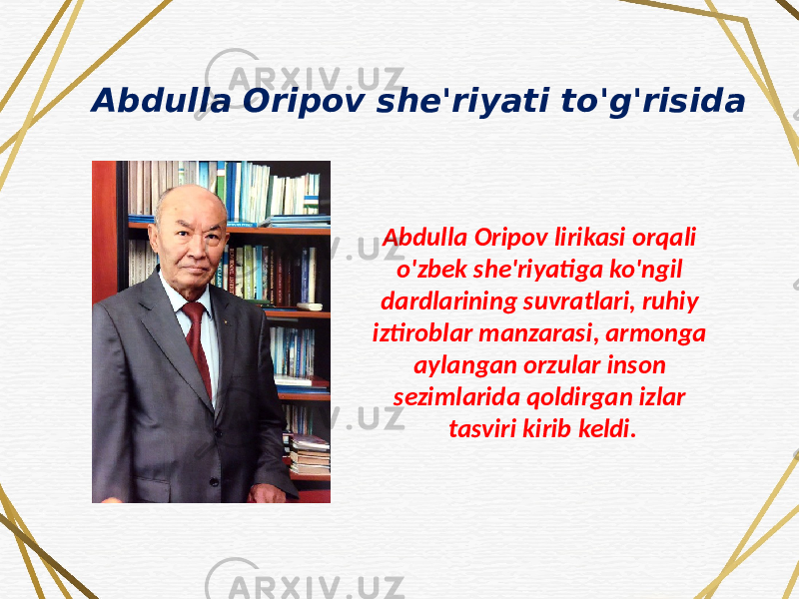

**Tarjimalari**

Abdulla Oripov [Dantening](https://uz.wikipedia.org/wiki/Dante_Aligyeri) [„Ilohiy komediya“](https://uz.wikipedia.org/w/index.php?title=Ilohiy_komediya&action=edit&redlink=1) asarini, [Nekrasov](https://uz.wikipedia.org/wiki/Nikolay_Nekrasov), [Lesya Ukrainka](https://uz.wikipedia.org/wiki/Lesya_Ukrainka), [T. Shevchenko](https://uz.wikipedia.org/wiki/Taras_Shevchenko), [K. Kuliyev](https://uz.wikipedia.org/w/index.php?title=K._Kuliyev&action=edit&redlink=1) kabi dunyoga mashhur yozuvchilarning asarlarini [oʻzbek tiliga](https://uz.wikipedia.org/wiki/O%CA%BBzbek_tili) mahorat bilan tarjima qilgan

2015-yilda Oripov [Italiya yulduzi](https://uz.wikipedia.org/w/index.php?title=Italiya_yulduzi&action=edit&redlink=1) ordeni bilan taqdirlangan. Ordenni Oripovga Italiya prezidenti [Serj Sotarelloning](https://uz.wikipedia.org/w/index.php?title=Serj_Sotarellon&action=edit&redlink=1) maxsus taklifiga binoan topshirilgan.

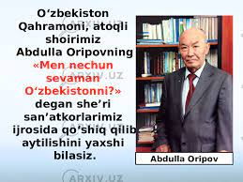

**Asarlari**

* "Mitti yulduz" ([1965](https://uz.wikipedia.org/wiki/1965))
* "Koʻzlarim yoʻlingda" ([1967](https://uz.wikipedia.org/wiki/1967))
* "Onajon" ([1969](https://uz.wikipedia.org/wiki/1969))
* "Ruhim" ([1971](https://uz.wikipedia.org/wiki/1971))
* "Oʻzbekiston" ([1972](https://uz.wikipedia.org/wiki/1972))
* "Xotirot" ([1974](https://uz.wikipedia.org/wiki/1974))
* "Yurtim shamoli" ([1974](https://uz.wikipedia.org/wiki/1974))
* "[Jannatga yoʻl](https://uz.wikipedia.org/wiki/Jannatga_yo%CA%BBl)" ([1978](https://uz.wikipedia.org/wiki/1978))
* "Hayrat" ([1979](https://uz.wikipedia.org/wiki/1979))
* "Hakim va ajal" ([1980](https://uz.wikipedia.org/wiki/1980))
* "Najot qalʼasi" ([1981](https://uz.wikipedia.org/wiki/1981))
* ["Yillar armoni"](https://uz.wikipedia.org/wiki/Yillar_armoni) (1983)
* "Ranjkom" [(1988)](https://uz.wikipedia.org/w/index.php?title=(1988)&action=edit&redlink=1)
* Haj daftari" ([1992](https://uz.wikipedia.org/wiki/1992))
* "Saylanma" ([1996](https://uz.wikipedia.org/wiki/1996))
* "[Sohibqiron (sheʼriy drama)](https://uz.wikipedia.org/wiki/Sohibqiron_(she%CA%BCriy_drama))" ([1996](https://uz.wikipedia.org/wiki/1996))
* "Tanlangan asarlar I-IV" (2000-2001)
* [„Ummon boʻyidagi oʻylar“](https://uz.wikipedia.org/wiki/Ummon_bo%CA%BByidagi_o%CA%BBylar) (2024)

**Tarjimalari**

* [Dante](https://uz.wikipedia.org/wiki/Dante_Aligyeri) „Ilohiy komediya“
* [Aleksandr Pushkin](https://uz.wikipedia.org/wiki/Aleksandr_Pushkin)
* [Lesya Ukrainka](https://uz.wikipedia.org/wiki/Lesya_Ukrainka), sheʼrlar
* [Taras Shevchenko](https://uz.wikipedia.org/wiki/Taras_Shevchenko), sheʼrlar
* [Nikolay Nekrasov](https://uz.wikipedia.org/wiki/Nikolay_Nekrasov), sheʼrlar
* [Qaysin Quliyev](https://uz.wikipedia.org/wiki/Qaysin_Quliyev), sheʼrlar
* [Rasul Hamzatov](https://uz.wikipedia.org/wiki/Rasul_Hamzatov), sheʼrlar
* Mar Bayjiyev, sheʼrlar

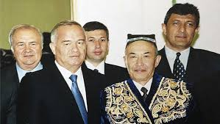

**Mukofotlari**

* 1983-yil – [Oʻzbekiston xalq shoiri](https://uz.wikipedia.org/wiki/O%CA%BBzbekiston_xalq_shoiri)
* 1994-yil [Doʻstlik ordeni](https://uz.wikipedia.org/wiki/Do%CA%BBstlik_ordeni)
* [Xalqlar doʻstligi ordeni](https://uz.wikipedia.org/wiki/Xalqlar_do%CA%BBstligi_ordeni)
* 1998-yil – [„Oʻzbekiston Qahramoni“](https://uz.wikipedia.org/wiki/O%CA%BBzbekiston_Qahramoni) [unvoni](https://uz.wikipedia.org/wiki/Unvon)
* 2015-yil – Italiya yulduzi ordeni
* 2015-yil – Xalqaro „Oltin yulduz“ ordeni
* 1994-yilda – [Alisher Navoiy nomidagi Davlat mukofoti](https://uz.wikipedia.org/wiki/Alisher_Navoiy_nomidagi_Davlat_mukofoti)

**Adabiyotlar**

* Sharafiddinov O. Sheʼriyat – qalb yolqini. [„Hayot bilan hamnafas“](https://uz.wikipedia.org/w/index.php?title=Hayot_bilan_hamnafas&action=edit&redlink=1) kitobida. Toshkent. Adabiyot va sanʼat nashriyoti. 1984.
* Karimov N. va boshqalar. XX asr oʻzbek adabiyoti tarixi. -T.: [„Oʻqituvchi“](https://uz.wikipedia.org/wiki/O%CA%BBqituvchi), 1999.
* Qoʻshjonov M., Suvon M.. Abdulla Oripov. [Toshkent](https://uz.wikipedia.org/wiki/Toshkent): [„Maʼnaviyat“](https://uz.wikipedia.org/wiki/Ma%CA%BCnaviyat), 2000.

**Manbalar**

1. [↑](https://uz.wikipedia.org/wiki/Abdulla_Oripov#cite_ref-5) Buyuk soddalik. Toshkent: Invest book, 2024 — 199-bet. [ISBN 978-9910-9276-0-7](https://uz.wikipedia.org/wiki/Maxsus:BookSources/978-9910-9276-0-7).
2. [↑](https://uz.wikipedia.org/wiki/Abdulla_Oripov#cite_ref-6) Ummon bo'yidagi o'ylar. Toshkent: Invest book, 2024 — 165-bet. [ISBN 978-9910-9276-1-4](https://uz.wikipedia.org/wiki/Maxsus:BookSources/978-9910-9276-1-4).
3. [↑](https://uz.wikipedia.org/wiki/Abdulla_Oripov#cite_ref-7) Назокат Усмонова. [„Абдулла Ориповнинг “Буюк соддалик” ва “Уммон бўйидаги ўйлар” номли китоблари чоп этилди“](https://uza.uz/uz/posts/abdulla-oripovning-buyuk-soddalik-va-ummon-boyidagi-oylar-nomli-kitoblari-chop-etildi_637273). UzA.uz. Qaraldi: 2-dekabr 2024-yil.
4. [↑](https://uz.wikipedia.org/wiki/Abdulla_Oripov#cite_ref-8) [„„Xalq so‘zi" gazetasi 1994-yil 26-avgust soni O‘zbekiston Respublikasi Prezidentining 1994-yil 25-avgustdagi "O‘zbekiston Respublikasi Mustaqilligi e`lon qilinganligining uch yilligi munosabat bilan mukofotlash to‘g‘risida» gi farmon“](http://press.natlib.uz/ru/editions/14669) (<http://press.natlib.uz/>).
5. [↑](https://uz.wikipedia.org/wiki/Abdulla_Oripov#cite_ref-9) [„Abdulla Oripovga "Italiya yulduzi" ordeni tantanali ravishda topshirildi“](https://kun.uz/117190?q=%2Fuz%2F117190) (o'zbekcha). kun.uz (2015-yil 10-dekabr). Qaraldi: 29-avgust 2024-yil.
6. [↑](https://uz.wikipedia.org/wiki/Abdulla_Oripov#cite_ref-10) [„„Xalq so‘zi" gazetasi 1994-yil 5-fevral kungi soni O‘zbekiston Respublikasi Prezidentining Farmoni “Adabiyot, san’at va me’morchilik sohasida Alisher Navoiy nomidagi O‘zbekiston Respublikasi davlat mukofotini berish to‘g‘risi”da "gi Farmoni Qaralgan sana=17.10.2024“](http://press.natlib.uz/ru/editions/14260) (<http://press.natlib.uz/>).

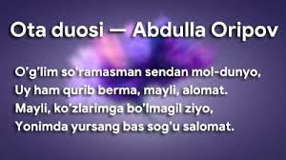

She’rlari

**O‘ZBEKISTON**

Yurtim, senga she’r bitdim bu kun,

Qiyosingni topmadim aslo.

Shoirlar bor, o‘z yurtin butun –

Olam aro atagan tanho.

Ular she’ri uchdi ko‘p yiroq,

Qanotida kumush diyori,

Bir o‘lka bor dunyoda biroq,

Bitilmagan dostondir bori.

Faqat ojiz qalamim manim,

O‘zbekiston, Vatanim manim.

Yurmasman hech behishtni izlab,

Topolmasam chekmasman alam.

O‘tirmasman ertaklar so‘zlab,

Musallo deb yo‘nmasman qalam.

Ko‘klamingdan olib sururni,

Dovrug‘ soldi ustoz Olimjon,

G‘afur G‘ulom tuygan g‘ururni

Qilmoq mumkin dunyoga doston.

Olis tarix qadamim manim,

O‘zbekiston, Vatanim manim.

Kechmishing bor chindan ham uzoq,

Ilg‘ay olmas barchasin ko‘zim.

Maqtamasman moziyni biroq,

O‘tmishingni o‘ylayman bir zum.

Zabtga olib keng Osiyoni,

Bir zot chiqdi mag‘rur,

davongir, Ikki asr yarim dunyoni

Zir qaqshatdi Buyuk jahongir.

Aytgum bu kun, u manim, manim,

O‘zbekiston, Vatanim manim.

Bobolardan so‘z ketsa zinhor,

Bir kalom bor gap avvalida,

Osmon ilmi tug‘ilgan ilk bor

Ko‘ragoniy jadvallarida.

Qotil qo‘li qilich soldi mast,

Quyosh bo‘lib uchdi tilla bosh.

Do‘stlar, ko‘kda yulduzlar emas,

U, Ulug‘bek ko‘zidagi yosh.

Yerda qolgan, o, tanim manim,

O‘zbekiston, Vatanim manim.

Ko‘z oldimdan kechar asrlar,

Ko‘z-ko‘z etib nuqs-u chiroyin.

Sarson o‘tgan necha nasllar,

Topolmasdan tug‘ilgan joyin.

Amerika – sehrli diyor,

Uxlar edi Kolumb ham hali,

Dengiz ortin yoritdi ilk bor

Beruniyning aql mash’ali.

Kolumbda bor alamim manim,

O‘zbekiston, Vatanim manim.

Ko‘p jahongir ko‘rgan bu dun

Hammasiga guvoh – yer osti.

Lekin, do‘stlar, she’r ahli aro

Jahongiri kam bo‘lar, rosti.

Besh asrkim, nazmiy saroyni

Titratadi zanjirband bir she’r.

Temur tig‘i yetmagan joyni

Qalam bilan oldi Alisher.

Dunyo bo‘ldi chamanim manim,

O‘zbekiston, Vatanim manim.

**GENETIKA**

Men ham yashayapman o‘z zamonimda,

Davrimdan qayga ham tushardim yiroq.

Va lekin bilmadim, mening qonimda

Qaysi bir bobomning xislati ko‘proq.

Barchaga barobar meros bu bashar,

Otadan qosh-ko‘zni olgan o‘g‘ildek.

Bilmadim, qonimda qay ajdod yashar,

Balki Bobo Kayfiy, balki Ulug‘bek.

Tunlar qulog‘imga chalinar elas,

Tulporlar kishnashi, otlar gurrosi.

Balki Muqanna bu – tinib-tinchimas,

Balki Panipatda Bobur urhosi.

Balki tanglayimni ko‘tarib ketgan

Darbadar bir oshiq va yo sarbador.

Balki biror bobom shahanshoh o‘tgan,

Balki vujudimda darvish qoni bor.

Men yaxshi anglayman, moziy ne demak,

Tarixda har kimning bor o‘z zamoni.

Lekin tanimizda kezar-ku beshak

Olis bobolarning ming yillik qoni.

Axborot bibliografiya bo’limi raxbari: U. Abdullayeva